Доверяйте себе и проверяйте ребёнка
(рекомендации родителям)

Когда ребенок выходит из дома, родители должны:

- Знать, куда он пошёл. Сообщите ему, где в это время будете находиться вы.
- Назначить время его возвращения домой и требовать отчета, если он опоздает.
- Не спать, если ребенок вернулся домой ночью.
- Убедить ребёнка, что он при необходимости может попросить заехать за ним без лишних вопросов с вашей стороны.
- Быть в контакте с родителями, к чьим детям ходит ваш ребёнок, чтобы знать – дети находятся под надзором взрослых.
- знать, куда потратил ребенок деньги, данные ему на карманные расходы либо на покупку одежды или крупной вещи.

Когда ребёнок собирается на вечеринку, родители должны:

- обсудить с ним детали предстоящей вечеринки: время и место вечеринки, количество приглашенных, предполагаемые занятия. Особый запрет должен быть на алкоголь и наркотики.
- объяснить детям, что вечеринки не должны быть многолюдными.
- обеспечить приглашенных детей едой и развлечениями.
- решительно противиться тому, чтобы гости приносили алкоголь и наркотики. Также относиться к пьяным и одурманенным наркотиками гостям.
- Быть с приятелями детей гостеприимными, приветливыми, но не навязчивыми. Не допускать резких замечаний и выпадов по отношению к детям.
- Объяснить детям, что они должны следить за порядком в доме во время вечеринки.

Алгоритм действий родителей
в случаях обнаружения наркотического опьянения несовершеннолетних
Если у Вас возникли подозрения в том, что ребёнок находится в состоянии наркотического опьянения, в таком случае необходимо:
- Отделить подростка или ребенка от сверстников.
- Нецелесообразно проведение самостоятельного немедленного разбирательства причин и обстоятельств употребления алкоголя или наркотиков.
- В обязательном порядке без отлагательств обратиться к врачу – наркологу в Новоуренгойский психо – неврологический диспансер, возможно первое посещение анонимно без ребенка. Получить у врача консультацию и определить дальнейшие действия. (Поликлиника ПНД, адрес: ул. Юбилейная, Телефон регистратуры 23-53-40,
- В случае, если состояние подростка может быть расценено как тяжелое состояние наркотического или алкогольного опьянения, немедленно вызвать скорую медицинскую помощь.
Самым грозным осложнением употребления наркотиков и токсических средств является передозировка. В этом случае может наступить смерть от остановки дыхания, сердца или перекрытие рвотными массами дыхательных путей. Важно вовремя оказать первую помощь и вызвать “скорую медицинскую помощь”.
Признаками передозировки являются: потеря сознания, резкая бледность, неглубокое и редкое дыхание, плохо прощупываемый пульс, отсутствие реакции на внешние раздражители, рвота.
Этапы оказания первой помощи при передозировке наркотиков:
- В случаях проявления интоксикации у несовершеннолетнего, угрозы здоровью необходимо срочно вызвать скорую помощь (г. Новый Уренгой: южная часть 94-79-00, северная часть 22-50-03).
- Уложить, повернуть на бок.
- Очистить дыхательные пути от рвотных масс.
- Следить за характером дыхания до прибытия врачей.
- При частоте дыхательных движений 8-10 в минуту искусственное дыхание “изо рта в рот”.
В случаях обнаружения фактов хранения, распространения наркотических средств или психотропных веществ, либо склонения к употреблению наркотиков необходимо сообщить в правоохранительные органы.
Телефон дежурной части Новоуренгойского межрайонного отдела Управления Федеральной службы Российской Федерации по контролю за оборотом наркотиков по ЯНАО 8 (3494) 22-90-80 (круглосуточно).
Телефон дежурной части ОМВД России по городу Новому Уренгою
02, 8 (3494) 24-61-09 (круглосуточно).

ВАЖНО!!! ВАЖНО!!! ВАЖНО!!!

Подросток до 15 лет освидетельствуется только в присутствии законных представителей.
Без согласия подростка (старше 15 лет) или законного представителя подростка (до 15 лет) освидетельствование НЕ ПРОВОДИТСЯ.
Освидетельствование может проводиться только в медицинском учреждении, имеющем лицензию на его проведение, по направлению сотрудника правоохранительного органа.
Признаки и симптомы употребления наркотиков:
Физиологические признаки:  - расширение и сужение зрачков;  - бледность кожи;  - покраснение глазных яблок;  - несвязная, замедленная или ускоренная речь;  - плохая координация движений (пошатывание или спотыкание);  -поведение человека подобно алкогольному опьянению, запах алкоголя не чувствуется. | Очевидные признаки:  - прозрачные полимерные пакетики с застежкой типа «салазка» с измельченной травой светло - зеленого цвета  в складках швов карманов измельченная растительная смесь,  следы порезов, участки пигментации кожи, синяки;  - коричневый налет на языке;  - свернутые в трубочку бумажки;  - имеются при себе маленькие ложечки, капсулы, пузырьки;  - карманные кальяны, согнутые пластиковые бутылки с внутренним налетом;  - таблетки, капсулы в упаковках без названия или со странной символикой и надписями (корона, птички, машина, «$» и др.);  - блистеры с таблетками «Триган-д»;  - пачки лекарств снотворного или успокоительного действия (в последнее время «Баклосан», «Баклофен», «Лирика»);  - папиросы в пачках из-под сигарет.
Поведенческие признаки:
- трудность в сосредоточении на чем-то конкретном, ухудшение памяти;
- неадекватная реакция на критику;
- агрессивность, вспыльчивость, потеря энтузиазма;
- частая и неожиданная смена настроения, беспричинное возбуждение или вялость;
- неряшливость;
- конфликтность;
- хронический кашель.

Если вы заметили подобные признаки
(очевидные, поведенческие, физиологические):

- Нецелесообразно проводить самостоятельное немедленное разбирательство о причинах и обстоятельствах употребления наркотиков.
- В обязательном порядке обратиться к врачу – наркологу в Новоуренгойский психо – неврологический диспансер. Возможно первое посещение анонимно без ребенка для получения у врача консультации и определения дальнейших действий. (Поликлиника ПНД, адрес: ул. Юбилейная, Телефон регистратуры 23-53-40)

Наркотические вещества, наиболее чаще всего употребляемые, лицами склонными к зависимости:

Каннабиоды
Препараты конопли
Конопля произрастает в регионах с умеренно теплым климатом. Воздействие - изменение сознания. В помещении надолго остается характерный запах жженной травы. Сохраняет этот запах и одежда.
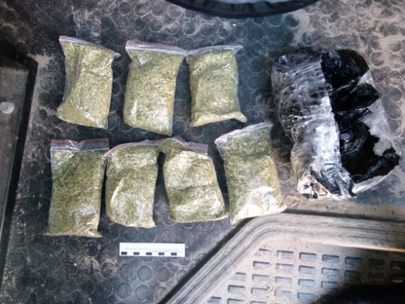
Марихуана («травка», «шмаль», «анаша», «зелье») - высушенная или сырая зеленая травянистая часть конопли. Светлые, зеленовато-коричневые размолотые листья и цветущие верхушки конопли. Может быть плотно спрессована в комки. Этот наркотик курят в виде сигарет-самокруток («косяков»), а также набивают в трубки, добавляют в пищу.
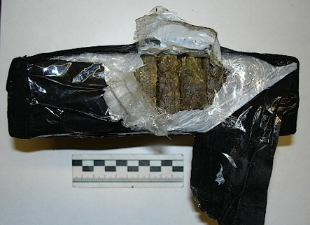
Гашиш («план», «дурь», «чернуха») — смесь смолы, пыльцы и измельченных верхушек конопли - смолистое вещество темно-коричневого цвета, похожее на пластилин, в виде брикетиков или капсул. Содержит более 20% каннабиоидов. Гашиш курят с помощью специальных приспособлений. Действие наркотика наступает через 10–30 минут после курения и может продолжатся несколько часов. Все производные конопли относятся к группе нелегальных наркотиков и полностью запрещены.

Признаки употребления препаратов конопли:
- - эйфория, чувство беззаботности;
- - несдержанность, повышенная разговорчивость;
- - состояние сильного голода и жажды, покраснение глаз;
- - покраснение белков глаз, красные отеки под глазами, широкие зрачки, блеск в глазах, запах жженных листьев, семена в складках швов карманов, папиросная бумага, обесцвеченная кожа пальцев;
- при небольшой дозе - расслабленность, обостренное восприятие цвета, звуков, повышенная чувствительность к свету из-за сильно расширенных зрачков;
- при большой дозе - заторможенность, вялость, сбивчивая речь у одних, агрессивность, с немотивированными действиями у других, безудержная веселость, нарушение координации движений, восприятия размеров предметов и их пространственных отношений, галлюцинации, беспочвенные страхи и паника.
- Особые признаки употребления – постоянное облизывание губ, чрезмерная веселость и смех без причины, ослабление внимания, сбивчивость мыслей, непонятные высказывания, бессвязная речь, учащенный пульс, тяга к сладкому, повышенный аппетит, нарушенная координация движений.
Экстази
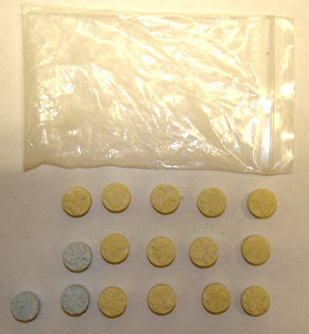
«Экстази» — общее название для группы синтетических наркотиков-стимуляторов амфетаминной группы, часто с галлюциногенным эффектом. Белые, коричневые, розовые и желтые таблетки или разноцветные, часто с рисунками, капсулы содержат около 150 мг препарата. «Экстази» - дорогой наркотик, и обычно его потребители переходят на систематический прием героина или амфетаминов.
Признаки опьянения – наркотическое действие продолжается от 3 до 6 часов. Возбуждается центральная нервная система, повышается тонус организма, увеличивается выносливость, физическая сила. Под действием "экстази" принявший может выдержать экстремальные эмоциональные и физические нагрузки, не спать, не чувствовать усталости. За искусственный "разгон" организма приходится расплачиваться: после прекращения действия наркотика наблюдается состояние апатии, подавленности, сильной усталости, сонливости. Это состояние может продолжаться несколько дней, так как организму требуется восстановить израсходованные силы.
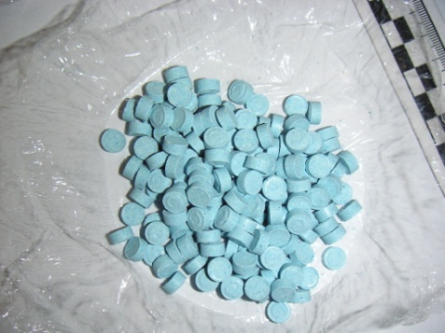
Последствия употребления – психическая зависимость; депрессия, вплоть до самоубийства; физическое и нервное истощение; страдает нервная система, сердце, печень, дистрофия внутренних органов; изменение генетического кода. Возможны смертельные исходы от обезвоживания, перегрева организма, острой почечной недостаточности.
Ингалянты
Летучие вещества наркотического действия. Содержаться в препаратах бытовой химии: красителях, растворителях, клее, бензине, лаке для волос, средствах от насекомых. Сами по себе они к наркотикам не относятся. Опьяняющее действие возможно, если количество вещества, поступившее в организм, очень велико.
Признаки опьянения – возникновение галлюцинаций ("мультиков"); вызывающее, неадекватное поведение; нарушением координации движений.
Последствия употребления – чихание, кашель, насморк, носовые кровотечения, тошнота, нарушение сердечного ритма и боли в области грудной клетки, потеря координации, равновесия; острая интоксикация психоактивными веществами, вплоть до смертельного исхода; токсическое поражение печени через 8-10 месяцев; необратимое поражение головного мозга; частые и тяжелые пневмонии; изменение характера, отставание в умственном и психическом развитии.
Новые виды наркотических средств и психотропных веществ
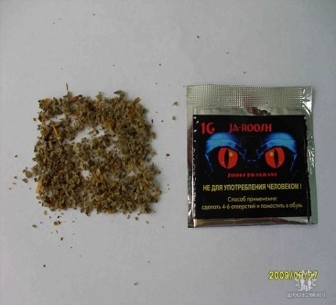
Спайс – это синтетический наркотик, «химия». Это курительная смесь, обладающая психоактивным действием. Курительные смеси позиционировались ранее как просто ароматические, которые можно курить. Действующим компонентом смесей являются синтетические аналоги марихуаны. Курительные смеси вызывают резкую интоксикацию организма. Даже однократное употребление «спайса» может спровоцировать развитие психического заболевания.
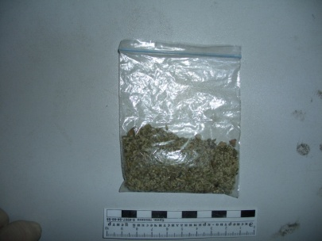
Признаки употребления курительных смесей: неадекватное поведение, подобное алкогольному (запаха алкоголя не ощущается), покраснения слизистой оболочки глаза, значительное увеличение пульса, сухость во рту, перемены настроения, чрезмерный голод. В декабре 2009 года, с учётом ситуации, сложившейся с бесконтрольным приобретением «спайсов» и других веществ на тот момент, не отнесённых к наркотикам, был внесен ряд изменений и дополнений в перечень наркотических средств, психотропных веществ и их прекурсоров, оборот которых в Российской Федерации запрещён.
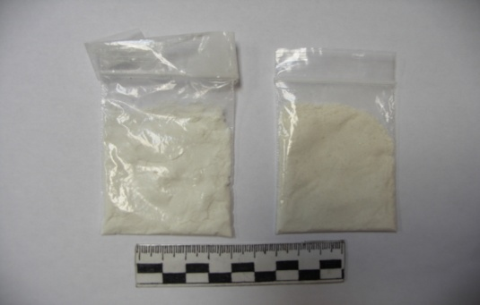
МДПВ – это синтетический психостимулятор. Внешний вид: порошкообразное вещество от чисто белого до светло-коричневого цвета в пакетике (возможно в капсулах). Может продаваться под видом «соли для ванн», удобрения для растений, корм для рыбок или средства для отпугивания грызунов. Эффект от употребления вещества кратковременен и длится от 3 до 7 часов, после чего нередко следует прием новой дозы. Пост-эффекты (тахикардия, гипертония, паника и галлюцинации, вызванные длительным отсутствием сна) могут длиться до 8 часов. По последствиям употребления схож со «спайсами». Известны летальные случаи в разных странах мира. МДПВ внесён в перечень наркотических средств, психотропных веществ и их прекурсоров, оборот которых в Российской Федерации запрещён.
Мефедрон – это психостимулятор, вызывающий эйфорию. Может продаваться в сети Интернет под видом «соли для ванн». Это цветные пакетики, размером чуть больше, чем пакетик чая. Внутри – вещество, внешне немного похожее на соль. Его могут употреблять как внутривенно, так и, предварительно растворив в жидкости, пить. Мефедрон внесён в перечень наркотических средств, психотропных веществ и их прекурсоров, оборот которых в Российской Федерации запрещён.

Правовые последствия употребления наркотических средств и психотропных веществ

Выписка из Уголовного кодекса Российской Федерации
( с изменениями от 2009-2012гг)

Глава 25. ПРЕСТУПЛЕНИЯ ПРОТИВ ЗДОРОВЬЯ НАСЕЛЕНИЯ
И ОБЩЕСТВЕННОЙ НРАВСТВЕННОСТИ

Статья 228. Незаконные приобретение, хранение, перевозка, изготовление, переработка наркотических средств, психотропных веществ или их аналогов, а также незаконные приобретение, хранение, перевозка растений, содержащих наркотические средства или психотропные вещества, либо их частей, содержащих наркотические средства или психотропные вещества
- Незаконные приобретение, хранение, перевозка, изготовление, переработка без цели сбыта наркотических средств, психотропных веществ или их аналогов в значительном размере, а также незаконные приобретение, хранение, перевозка без цели сбыта растений, содержащих наркотические средства или психотропные вещества, либо их частей, содержащих наркотические средства или психотропные вещества, в значительном размере, -
наказываются штрафом в размере до сорока тысяч рублей или в размере заработной платы или иного дохода осужденного за период до трех месяцев, либо обязательными работами на срок до четырехсот восьмидесяти часов, либо исправительными работами на срок до двух лет, либо ограничением свободы на срок до трех лет, либо лишением свободы на тот же срок.
2. Те же деяния, совершенные в крупном размере, -
наказываются лишением свободы на срок от трех до десяти лет со штрафом в размере до пятисот тысяч рублей или в размере заработной платы или иного дохода осужденного за период до трех лет либо без такового и с ограничением свободы на срок до одного года либо без такового.
3. Те же деяния, совершенные в особо крупном размере, -
наказываются лишением свободы на срок от десяти до пятнадцати лет со штрафом в размере до пятисот тысяч рублей или в размере заработной платы или иного дохода осужденного за период до трех лет либо без такового и с ограничением свободы на срок до полутора лет либо без такового.
Примечания. 1. Лицо, совершившее предусмотренное настоящей статьей преступление, добровольно сдавшее наркотические средства, психотропные вещества или их аналоги, растения, содержащие наркотические средства или психотропные вещества, либо их части, содержащие наркотические средства или психотропные вещества, и активно способствовавшее раскрытию или пресечению преступлений, связанных с незаконным оборотом указанных средств, веществ или их аналогов, а также с незаконными приобретением, хранением, перевозкой таких растений либо их частей, содержащих наркотические средства или психотропные вещества, изобличению лиц, их совершивших, обнаружению имущества, добытого преступным путем, освобождается от уголовной ответственности за данное преступление. Не может признаваться добровольной сдачей наркотических средств, психотропных веществ или их аналогов, растений, содержащих наркотические средства или психотропные вещества, либо их частей, содержащих наркотические средства или психотропные вещества, изъятие указанных средств, веществ или их аналогов, таких растений либо их частей, содержащих наркотические средства или психотропные вещества, при задержании лица и при производстве следственных действий по обнаружению и изъятию указанных средств, веществ или их аналогов, таких растений либо их частей, содержащих наркотические средства или психотропные вещества.
2. Значительный, крупный и особо крупный размеры наркотических средств и психотропных веществ, а также значительный, крупный и особо крупный размеры для растений, содержащих наркотические средства или психотропные вещества, либо их частей, содержащих наркотические средства или психотропные вещества, для целей настоящей статьи, статей 228.1, 229 и 229.1 настоящего Кодекса утверждаются Правительством Российской Федерации.
3. Значительный, крупный и особо крупный размеры аналогов наркотических средств и психотропных веществ соответствуют значительному, крупному и особо крупному размерам наркотических средств и психотропных веществ, аналогами которых они являются.

Статья 228.1. Незаконные производство, сбыт или пересылка наркотических средств, психотропных веществ или их аналогов, а также незаконные сбыт или пересылка растений, содержащих наркотические средства или психотропные вещества, либо их частей, содержащих наркотические средства или психотропные вещества
1. Незаконные производство, сбыт или пересылка наркотических средств, психотропных веществ или их аналогов, а также незаконные сбыт или пересылка растений, содержащих наркотические средства или психотропные вещества, либо их частей, содержащих наркотические средства или психотропные вещества, -
наказываются лишением свободы на срок от четырех до восьми лет с ограничением свободы на срок до одного года либо без такового.
2. Сбыт наркотических средств, психотропных веществ или их аналогов, совершенный:
а) в следственном изоляторе, исправительном учреждении, административном здании, сооружении административного назначения, образовательном учреждении, на объектах спорта, железнодорожного, воздушного, морского, внутреннего водного транспорта или метрополитена, в общественном транспорте либо помещениях, используемых для развлечений или досуга;
б) с использованием средств массовой информации либо электронных или информационно-телекоммуникационных сетей (включая сеть "Интернет"), -
наказывается лишением свободы на срок от пяти до двенадцати лет со штрафом в размере до пятисот тысяч рублей или в размере заработной платы или иного дохода осужденного за период до трех лет либо без такового и с ограничением свободы на срок до одного года либо без такового.
3. Деяния, предусмотренные частями первой или второй настоящей статьи, совершенные:
а) группой лиц по предварительному сговору;
б) в значительном размере, -
наказываются лишением свободы на срок от восьми до пятнадцати лет со штрафом в размере до пятисот тысяч рублей или в размере заработной платы или иного дохода осужденного за период до трех лет либо без такового и с ограничением свободы на срок до двух лет либо без такового.
4. Деяния, предусмотренные частями первой, второй или третьей настоящей статьи, совершенные:
а) организованной группой;
б) лицом с использованием своего служебного положения;
в) лицом, достигшим восемнадцатилетнего возраста, в отношении несовершеннолетнего;
г) в крупном размере, -
наказываются лишением свободы на срок от десяти до двадцати лет с лишением права занимать определенные должности или заниматься определенной деятельностью на срок до двадцати лет или без такового и со штрафом в размере до одного миллиона рублей или в размере заработной платы или иного дохода осужденного за период до пяти лет либо без такового.
5. Деяния, предусмотренные частями первой, второй, третьей или четвертой настоящей статьи, совершенные в особо крупном размере, -
наказываются лишением свободы на срок от пятнадцати до двадцати лет с лишением права занимать определенные должности или заниматься определенной деятельностью на срок до двадцати лет или без такового и со штрафом в размере до одного миллиона рублей или в размере заработной платы или иного дохода осужденного за период до пяти лет либо без такового или пожизненным лишением свободы.

Статья 230. Склонение к потреблению наркотических средств, психотропных веществ или их аналогов
1. Склонение к потреблению наркотических средств, психотропных веществ или их аналогов -
наказывается ограничением свободы на срок до трех лет, либо арестом на срок до шести месяцев, либо лишением свободы на срок от трех до пяти лет.
2. То же деяние, совершенное:
а) группой лиц по предварительному сговору или организованной группой;
б) в отношении двух или более лиц;
(п. "б" в ред. Федерального закона от 27.07.2009 N 215-ФЗ)
г) с применением насилия или с угрозой его применения, -
наказывается лишением свободы на срок от пяти до десяти лет с ограничением свободы на срок до двух лет либо без такового.
3. Деяния, предусмотренные частями первой или второй настоящей статьи, если они:
а) совершены в отношении несовершеннолетнего;
б) повлекли по неосторожности смерть потерпевшего или иные тяжкие последствия, -
наказываются лишением свободы на срок от десяти до пятнадцати лет с лишением права занимать определенные должности или заниматься определенной деятельностью на срок до двадцати лет или без такового и с ограничением свободы на срок до двух лет либо без такового.

Выписка из Кодекса Российской Федерации об административных правонарушениях
Статья 6.8. Незаконный оборот наркотических средств, психотропных веществ или их аналогов
- Незаконные приобретение, хранение, перевозка, изготовление,
переработка без цели сбыта наркотических средств, психотропных веществ или их аналогов - влекут наложение административного штрафа в размере от 4000 до 5000 рублей или административный арест на срок до пятнадцати суток.
- Те же действия, совершенные иностранным гражданином или
лицом без гражданства, - влекут наложение административного штрафа в размере от 4000 до 5000 рублей с административным выдворением за пределы Российской Федерации или административный арест на срок до пятнадцати суток с административным выдворением за пределы Российской Федерации.
Примечание. Лицо, добровольно сдавшее приобретенные без цели сбыта наркотические средства или психотропные вещества, а также их аналоги, освобождается от административной ответственности за данное административное правонарушение.
Статья 6.9. Потребление наркотических средств или психотропных веществ без назначения врача
1.Потребление наркотических средств или психотропных веществ без назначения врача, за исключением случаев, предусмотренных частью 2 статьи 20.20, статьей 20.22 настоящего Кодекса, -
влечет наложение административного штрафа в размере от 4000 до 5000 рублей или административный арест на срок до пятнадцати суток.
- 2. Те же действия, совершенные иностранным гражданином или
лицом без гражданства, - влекут наложение административного штрафа в размере от 4000 до 5000 рублей с административным выдворением за пределы Российской Федерации или административный арест на срок до пятнадцати суток с административным выдворением за пределы Российской Федерации.
Примечание. Лицо, добровольно обратившееся в лечебно-профилактическое учреждение для лечения в связи с потреблением наркотических средств или психотропных веществ без назначения врача, освобождается от административной ответственности за данное правонарушение. Лицо, в установленном порядке признанное больным наркоманией, может быть с его согласия направлено на медицинское и социальное восстановление в лечебно-профилактическое учреждение и в связи с этим освобождается от административной ответственности за совершение правонарушений, связанных с потреблением наркотических средств или психотропных веществ.
Статья 6.10. Вовлечение несовершеннолетнего в употребление пива и напитков, изготавливаемых на его основе, спиртных напитков или одурманивающих веществ
1. Вовлечение несовершеннолетнего в употребление пива и напитков, изготавливаемых на его основе -
влечет наложение административного штрафа в размере от ста до трехсот рублей.
2.Вовлечение несовершеннолетнего в употребление спиртных напитков или одурманивающих веществ -
влечет наложение административного штрафа в размере от пятисот до одной тысячи рублей.
3. Те же действия, совершенные родителями или иными законными представителями несовершеннолетних, а также лицами, на которых возложены обязанности по обучению и воспитанию несовершеннолетних, -
влекут наложение административного штрафа в размере от одной тысячи пятисот до двух тысяч рублей
Примечание. Под пивом и напитками, изготавливаемыми на его основе, следует понимать пиво с содержанием этилового спирта более 0,5 процента объема готовой продукции и изготавливаемые на основе пива напитки с указанным содержанием этилового спирта.
Статья 20.20. Распитие пива и напитков, изготавливаемых на его основе, алкогольной и спиртосодержащей продукции либо потребление наркотических средств или психотропных веществ в общественных местах
1. Распитие пива и напитков, изготавливаемых на его основе алкогольной и спиртосодержащей продукции с содержанием этилового спирта менее 12 процентов объема готовой продукции в детских, образовательных и медицинских организациях, на всех видах общественного транспорта (транспорта общего пользования) городского и пригородного сообщения, в организациях культуры (за исключением расположенных в них организаций или пунктов общественного питания, в том числе без образования юридического лица), физкультурно – оздоровительных и спортивных сооружениях, -
влечет наложение административного штрафа в размере от ста до трехсот рублей.
2.Распитие алкогольной и спиртосодержащей продукции с содержанием этилового спирта 12 и более процентов объема готовой продукции на улицах, стадионах, в скверах, парках, в транспортном средстве общего пользования, в других общественных местах, за исключением организаций торговли и общественного питания, в которых разрешена продажа алкогольной продукции в розлив, -
влечет наложение административного штрафа в размере от пятисот до семисот рублей.
- Потребление наркотических средств или психотропных веществ без назначения врача либо потребление иных одурманивающих веществ на на улицах, стадионах, в скверах, парках, в транспортном средстве общего пользования, в других общественных местах, -
влечет наложение административного штрафа в размере от 4000 до 5000 рублей или административный арест на срок до пятнадцати суток.
4.Действия, указанные в части 3 настоящей статьи, совершенные иностранным гражданином или лицом без гражданства,-
влекут наложение административного штрафа в размере от 4000 до 5000 рублей с административным выдворением за пределы Российской Федерации или административный арест на срок до пятнадцати суток с административным выдворением за пределы Российской Федерации.

Статья 20.22. Появление в состоянии опьянения несовершеннолетних, а равно распитие ими пива и напитков, изготавливаемых на его основе, алкогольной и спиртосодержащей продукции, потребление ими наркотических средств или психотропных веществ в общественных местах
Появление в состоянии опьянения несовершеннолетних в возрасте до шестнадцати лет, а равно распитие ими пива и напитков, изготавливаемых на его основе, алкогольной и спиртосодержащей продукции, потребление ими наркотических средств или психотропных веществ без назначения врача, иных одурманивающих веществ на улицах, стадионах, в скверах, парках, в транспортном средстве общего пользования, в других общественных местах -
влечет наложение административного штрафа на родителей или иных законных представителей несовершеннолетних в размере от трехсот до пятисот рублей.

